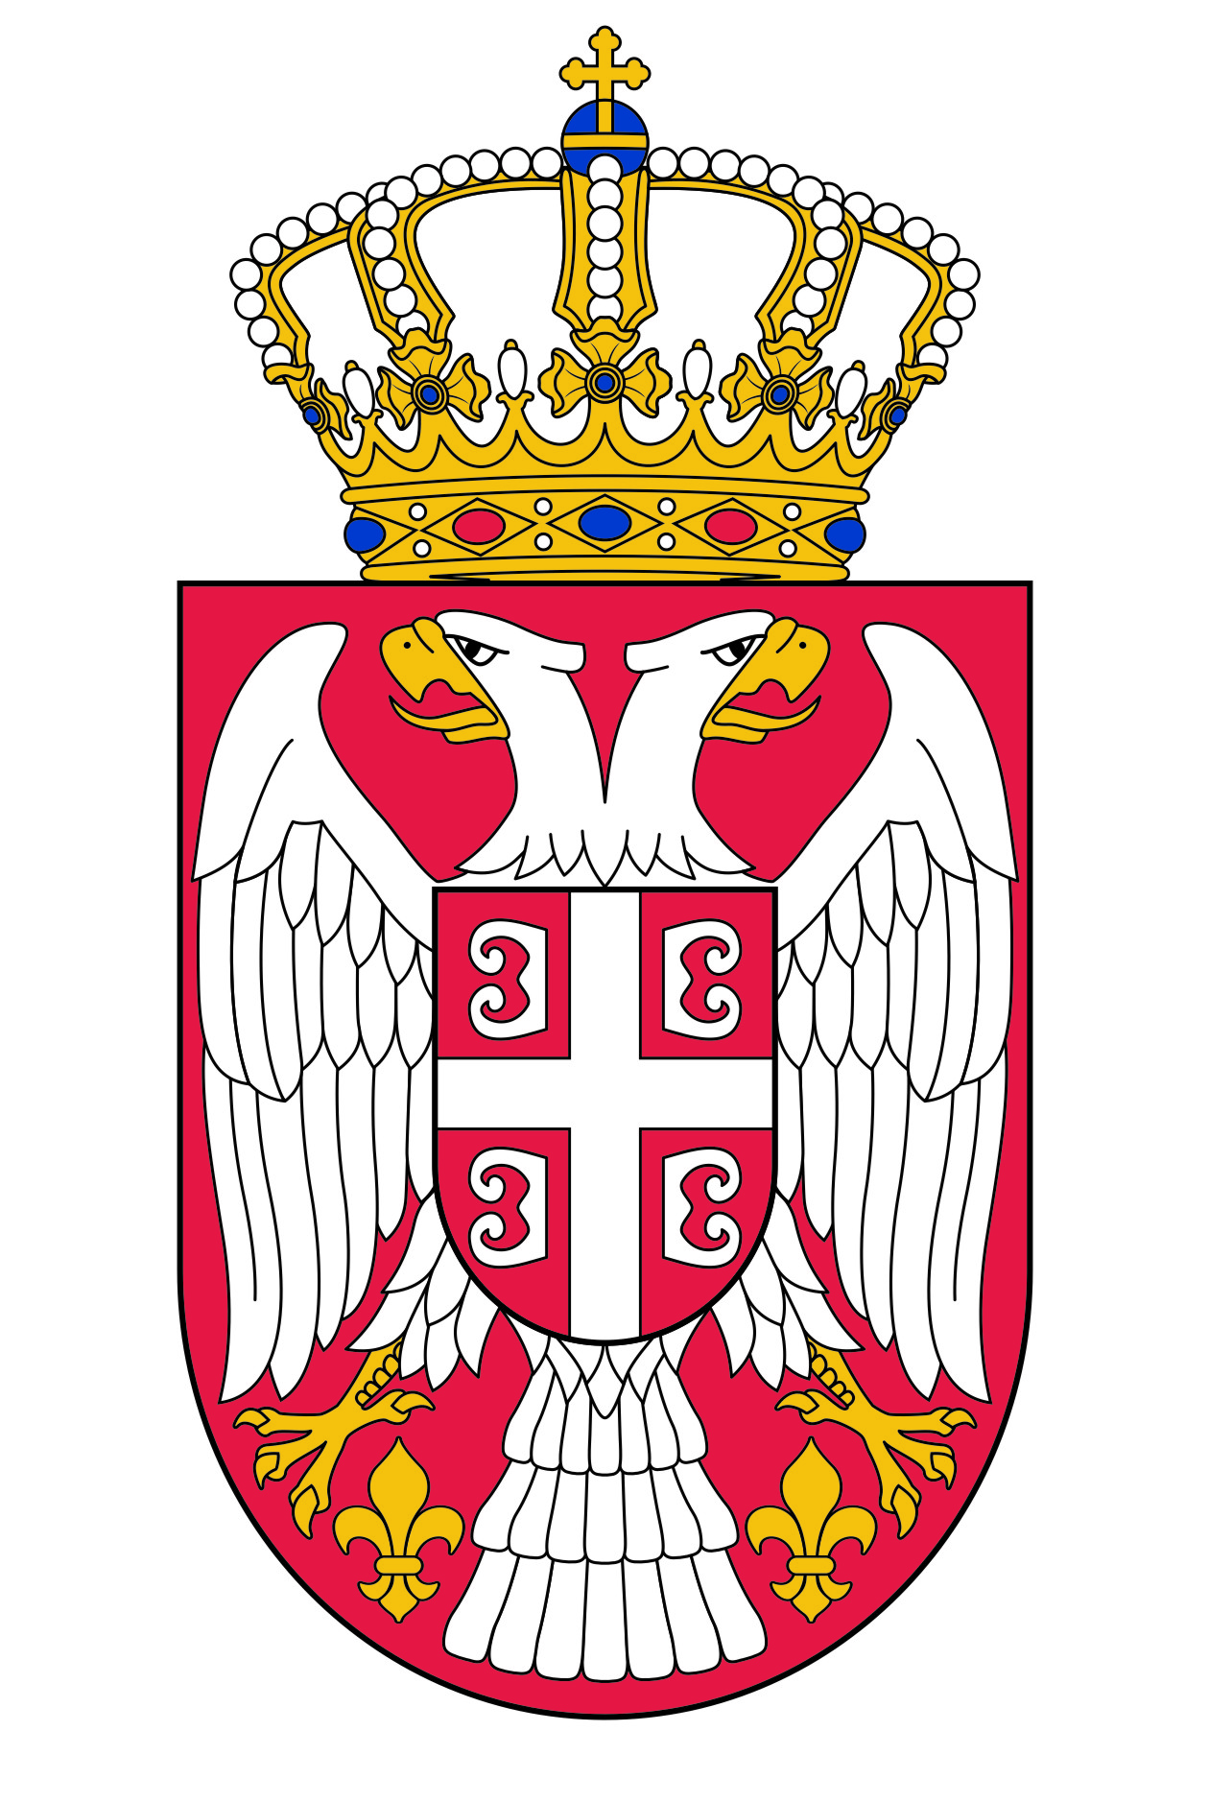
АМБАСАДА РЕПУБЛИКЕ СРБИЈЕ - ОТАВА
EMBASSY OF THE REPUBLIC OF SERBIA - OTTAWA
21 Blackburn Avenue, K1N 8A2, Ottawa, Ontario, Canada
Phone: (613) 233-6289, Fax: (613) 233-7850
E-mail: consulare@serbianembassy.ca www.serbianembassy.ca

4

Поводом пријаве чињенице о закључењу брака ради уписа у матичну књигу венчаних код надлежног органа у Републици Србији, а у складу са чланом 79, став 3 Закона о матичним књигама (“Службени гласник Републике Србије” бр.20/09) дајемо следећу изјаву:

(попуњава женик)
Ја, _______________________________изјављујем да је моје презиме до закључења брака било___________________________ . После склапања
брака моје презиме гласи: _____________________________

(попуњава невеста)
Ја, _______________________________изјављујем да је моје презиме до закључења брака било___________________________ . После склапања брака моје презиме гласи: _____________________________

Oвера Notary Public
___________________________
(потпис женика)
____________________________
(потпис невесте)

Истинитост потписа потврђује Амбасада Р. Србије у Отави, односно, Амбасада потврђује оверу нотара..
Ослобођено плаћања таксе по члану 19, став 4 Закона о републичким административним таксама.

Печат Амбасаде Р.Србије
у Отави

___________________________
Потпис конзула

